Тема: Человек
Урок: Сознание

1. Введение
Здравствуйте. В прошлый раз мы начали наш разговор о человеке и назвали характерные черты, отличающие человека от животных. Одним из таких отличий многие ученые считают наличие сознания.
Сознание – один из самых сложных терминов в обществознании. Сложность заключается в том, что данный термин используют многие науки, и каждая из них предпринимает попытки дать свое определение сознания. Так, философское понимание сознания будет отличаться от психологического, а психологическое – от медицинского, которое можно проиллюстрировать фразой «потерять сознание».
В рамках философского понимания сознания существует разница между материалистическим и идеалистическим пониманием. Существует понятие основного вопроса философии. Тех, кто считает, что материя первична, называют материалистами; тех, кто считает, что идея возникает раньше материи, называют идеалистами.
В рамках идеализма сознание возникает раньше предмета. К примеру, в рамках христианского учения существует первичное, божественное сознание, а сознание каждого конкретного человека – лишь его часть или отражение.
В науке же применяется материалистический подход к сознанию. Материалистическая теория возникновения сознания называется теорией отражения.
Принято считать, что материя обладает четырьмя базовыми свойствами: движением, способностью к самоорганизации, размещенностью в пространстве и времени, а также отражением.
Отражением называют способность материальных систем воспроизводить в самих себе свойства взаимодействующих с ними других материальных систем. Материальным доказательством отражения является наличие следов одного материального объекта на другом материальном объекте – следы человека на грунте, царапины, эхо, отражение предметов в зеркале и др. Эти следы, запечатлеваемые в другом и используемые самоорганизующимися системами, называются информацией.
Выделяют несколько видов отражения – механическое, физическое, химическое и биологическое. Биологическое отражение включает в себя три стадии – раздражимость, чувствительность и психическое отражение (рис. 1).
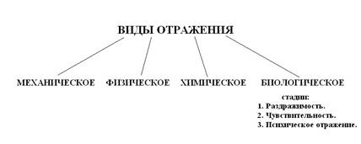
Рис. 1. Виды отражения
Давайте рассмотрим стадии биологического отражения.
1. Раздражимость – это реакция живых организмов на благоприятные и неблагоприятные условия среды, вызывающая активность. Она есть уже у растений. Примеры: высыхание, сворачивание листьев на жаре, движение подсолнуха за Солнцем.
2. Чувствительность – это способность отражать отдельные свойства вещей в виде ощущений. Основные характеристики – активность и целесообразность. Примеры: простейшие организмы избирательны в выборе жертвы.
3. Психическое отражение – это свойство живых организмов целесообразно реагировать на предметно-оформленную среду с целью приспособительного поведения. Сущностью психического отражения является систематизация ощущений, способность живых организмов, особенно высших животных, моделировать поведение в целях приспособления к окружающей среде, многовариантно реагировать на возникающие стандартные и нестандартные ситуации.
Высшим уровнем психического отражения и считается сознание. Сознание есть результат развития предшествующих форм отражения, а значит, представляет собой нечто имеющее природную основу, естественное, а не сверхъестественное, необъяснимое.
От предшествующих форм сознание отличается тем, что позволяет субъекту уяснять природу определенных вещей и процессов. Предпосылкой формирования сознания является предметно-практическая деятельность человека, порождающая потребность в знании, понимании объективных законов бытия.
Материалистический и идеалистический подходы к сознанию тоже делятся на ряд направлений. Рассмотрим их подробнее (рис. 2).
Крайний материализм (физикализм) – подход к проблеме сознания, согласно которому сознания как самостоятельной субстанции не существует, оно есть порождение материи и объяснимо с точки зрения физики и других естественных наук. Разновидности – «теория тождества» (духовные процессы отождествляются с другими физиологическими процессами – кровообращением, дыханием), теории вульгарных материалистов (Фохт: «мозг выделяет мысль, как печень – желчь»). Основания теории:
- необходимость существования мозга;
- создание человечеством искусственного интеллекта, носителем которого является компьютер – материальный объект;
- медикаментозное влияние на организм может отражаться на сознании.
Возражения физикалистам:
- образы, существующие в уме человека, не имеют материальных характеристик (массы, запаха, четких размеров, формы);
- сознание может «господствовать» над образами (увеличивать, уменьшать, вызывать);
- никому со стороны не удавалось «увидеть» сознание другого человека (хирург, оперирующий мозг, видит нейроны, но не видит образов и мыслей).
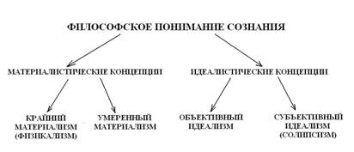
Рис. 2. Различные подходы к пониманию сознания
Если считать сознание чисто природным явлением, то возможно создать сознание искусственным путем. Получается, сознанием может обладать и компьютер, и робот.
Умеренный материализм. Сознание – особое проявление материи, способность высокоорганизованной материи отражать саму себя. Наиболее распространено в российской философии. Сознание не существует в виде отдельного предмета, оно идеально (нематериально). Несмотря на то, что прямого соответствия между психологическими и нейрофизиологическими процессами до сих пор не обнаружено, известно, что левое полушарие головного мозга оперирует словами и знаками; правое оперирует образами и продуцирует сновидения.
Объективный идеализм. Признается наличие как сознания, так и материи, однако сознанию отводится первичная (творческая) роль, оно рассматривается в отрыве от личности индивида как часть «мирового сознания».
Субъективный идеализм (солипсизм) – другая крайняя точка зрения, согласно которой сознание индивида – единственная достоверная реальность, а материальный мир – его порождение. Основные представители – Беркли, Юм, Фихте.
Солипсистская концепция довольно популярна в современной культуре. Так, в фильме «Матрица» миллиарды людей воспринимают не действительность, а те образы, которые генерирует для них машина.
Подытожим. В рамках каждой из четырех названных концепций сознание понимается по-своему. Крайний материализм утверждает, что сознание – часть материи, умеренный материализм настаивает, что сознание – это особое свойство только высокоорганизованной материи, в рамках объективного идеализма считается, что сознание каждого человека – часть «мирового сознания», а солипсизм считает, что в мире существует только одно сознание, порождающее материальный мир (рис. 3).
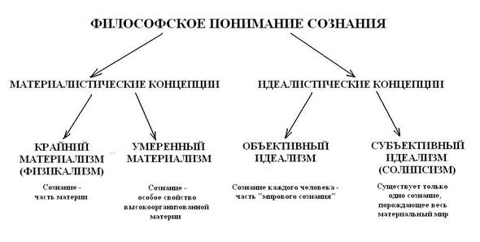
Рис. 3. Философское понимание сознания
Получается, что единого определения сознания даже в философии нет и пока не может быть. Но какое-то рабочее определение всё-таки надо дать, чтобы мы смогли хотя бы определить, кто может обладать сознанием, а кто – нет. Классическое определение учебника звучит так: «Сознание – это присущая только человеку способность воспроизводить действительность в идеальных образах».
Такое определение вполне приемлемо. Но в нем отсутствует очень важный момент. На следующем уроке мы будем с вами говорить о функциях сознания, но уже сейчас скажем, что одной из них является творческая, или креативная. Сознание позволяет нам не только воспринимать действительность, но и творить ее, создавать новые предметы, выдвигать новые идеи.
В измененном виде наше определение будет звучать так: «Сознание – это особое свойство психики, высшая форма психического отражения действительности, способность воспроизводить действительность и моделировать ее».
Вы наверняка заметили, что из нашего определения исчезло указание на то, что сознание свойственно только человеку. Как же современная наука отвечает на вопрос, кому свойственно сознание?
Ответ на этот вопрос зависит от того, какой из теорий происхождения сознания придерживается тот или иной ученый. Существуют три теории происхождения сознания – космическая, биологическая и социальная (рис. 4).
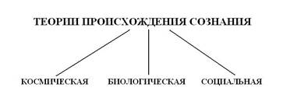
Рис. 4. Теории происхождения сознания
Сознание имеет космическое (божественное) происхождение. Сознание существует само по себе, независимо от живых организмов и человека. Оно исходит непосредственно из космоса (разума Бога), едино, неделимо, цельно. Так, немецкий философ Рейзер доказывал, что Галактика – громадный разум, который вступает в контакт с человеческим мозгом и «заряжает» его разумом; эта теория получила название теория психосферы.
Другие сторонники этой теории считают, что одушевленность – это свойство любой материи, а значит, вся материя, в том числе неживая, имеет душу. Греческое слово «хюле» значит «материя», а «дзоон» – «жизнь»; эта теория называется теорией гилозоизма. Гилозоизм – философская концепция, сторонники которой считают, что вся материя является одушевленной.
Теория гилозоизма, конечно, в качестве шутки, нередко появляется в литературе и искусстве, когда неживые предметы начинают говорить и действовать как люди.
В рамках второй теории считается, что сознание имеет биологическое происхождение и присуще только живым организмам. Доказательств этой теории довольно много:
- жизнь животных происходит не спонтанно, а подчинена их сознанию;
- инстинкты бывают не только врожденные, но и приобретенные;
- животное в течение жизни накапливает и умело использует опыт;
- многие действия животных (охота) сложны и требуют работы сознания;
- животным присущи свои «мораль», правила поведения, лидерство, борьба, создание «социальной» организации с распределением ролей;
- животные видят сны (вращение зрачков, эмоции во сне).
Сознание – свойство исключительно человеческое. Согласно этой теории (господствовала в середине XIX – середине XX века), сознание – продукт исключительно человеческого мозга и присуще только человеку, а животные обладают не сознанием, а только инстинктами.
В современной российской философии есть представители разных концепций. В обществознании на настоящий момент доминирует так называемый деятельностный подход, согласно которому сознание возникает и развивается в процессе деятельности. Деятельность же – свойство только человеческое, а значит, и сознанием в философском смысле этого слова обладает только человек.
Так или иначе, сознание человека отличается от психики высших животных. Среди основных отличий принято называть способность к абстракции и наличие языка. Способность к абстракции проявляется в первую очередь в творческом характере мышления человека. Если животное только приспосабливается к окружающему миру, то человек его активно преобразует. Насколько мы можем утверждать сейчас, в животном мире изобретений не бывает.
Наконец, язык – это специфически человеческая форма сознания. У животных есть определенные способы передачи информации, но они, во-первых, не развиваются, а во-вторых, предназначены только для распространения информации определенного типа. Одна собака может передать другой свою эмоцию, а одна пчела может своеобразным танцем показать другим пчелам, где растут те или иные цветы, но объяснить таким языком второй закон термодинамики или философию Гегеля невозможно. Универсальным характером обладает только человеческий язык. Кроме того, язык социально обусловлен – он появляется и может развиваться только в обществе. Не случайно люди, попадавшие в условия социальной изоляции (например, на необитаемый остров), теряли речевые навыки.
Итак, мы рассмотрели с вами основные теории сознания. О структуре и функциях этого явления мы поговорим в следующий раз. А наш сегодняшний урок окончен. Спасибо за внимание.
Искусственный интеллект
Вопрос о возможности создания искусственного интеллекта был поставлен задолго до XX века. В наше время существуют компьютеры, которые взяли на себя многие функции человека. Компьютеры обладают обучаемостью (на них можно устанавливать новые программы) и даже собственным языком программирования. Почему же все-таки искусственному интеллекту пока не удается сравниться с человеческим?
Во-первых, компьютер может решать только те задачи, которые перед ним поставил человек, и именно теми способами, которые уже были придуманы для него. Генерировать новые методы компьютеры пока не могут.
Во-вторых, компьютер считает гораздо быстрее, чем человек. Но для интеллекта этого явно недостаточно. Социальная действительность слишком сложна. Возьмем шахматные компьютеры: там всего 32 фигуры и пешки и действуют жесткие правила, которых в обществе нет. Почему компьютеры долго не могли обыграть человека? Давайте возьмем компьютер, который может просчитать миллиард операций в секунду, и посмотрим, как он справится с задачей.
Если вы знаете правила игры в шахматы, то вы понимаете, что первый ход белые могут сделать 20 способами. Черные также могут ответить им 20 способами. Таким образом, после первого хода черных на доске может возникнуть 400 вариантов позиции,
после второго хода белых – 8 тысяч, после второго хода черных – 160 тысяч,
после третьего хода белых – 3 миллиона 200 тысяч, после третьего хода черных – 64 миллиона,
после четвертого хода белых – 1 миллиард 280 миллионов, после четвертого хода черных – 25 миллиардов 600 миллионов,
после пятого хода белых – 512 миллиардов вариантов, после пятого хода черных – 10 триллионов 240 миллиардов,
после шестого хода белых – 204 триллиона 800 миллиардов, а после шестого хода черных – 4 квадриллиона 96 триллионов вариантов.
Если наш компьютер обрабатывает один миллиард операций в секунду, то для того, чтобы просчитать эти шесть ходов, ему потребуется 71850 минут или 1197,5 часов или почти 50 дней (рис. 5).
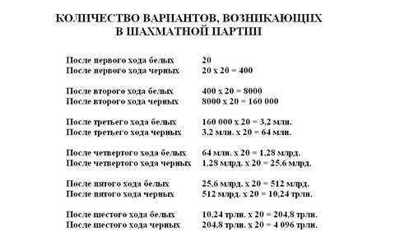
Рис. 5. Количество вариантов ходов шахматной партии
Седьмой ход белых он будет считать тысячу дней, то есть почти три года.
Компьютер, конечно, можно научить отбрасывать неперспективные ходы, но у гроссмейстера есть что-то такое, что позволяет ему выигрывать даже у такой машины. Может быть, к интеллекту еще требуется добавить интуицию?
Физиология головного мозга
Роджер Сперри (1913-1994) проводил исследования на головном мозге животных; путем разрушения связи между двумя полушариями мозга у кошки было доказано, что кошка, которая видела дорогу через короткий лабиринт только левым глазом, не может впоследствии найти путь, пользуясь только правым глазом (в 1981 году Сперри получил Нобелевскую премию за работу по изучению специализации полушарий мозга). В конце 1950-х гг. начали изучать людей, которым в процессе лечения эпилепсии мозолистое тело (соединяющее полушария головного мозга) было разделено на две части. Майкл Гэзенига доказал, что, если информация об объекте поступала только в правое полушарие мозга, пациенты не могли назвать и описать вещь. Левое полушарие контролирует процесс говорения, письмо, выполнение математических операций, чтение; правое доминирует в области распознавания лиц, решения задач пространственной ориентации, символического мышления, художественно-артистической деятельности. Сперри и Гэзенига пришли к выводу, что каждое полушарие мозга – это отдельный разум.
Есть ли сознание у животных?
Конечно, прощаться с мыслью о том, что у животных тоже есть сознание, совершенно не хочется. За последние годы ученые получили немало доказательств того, что животным все-таки свойственны некоторые качества, которые можно назвать сознанием – пусть даже не таким совершенным, как у человека. Высшие животные, например, обезьяны, вполне в состоянии решать задачи в два действия, то есть создавать орудия труда.
Проводились даже опыты, доказывающие наличие у животных зачаточных форм самосознания. Так, взрослые собаки не реагируют на свое отражение в зеркале, а слоны, к голове которых прикрепляли яркие предметы, заметив их в зеркале, начинали ощупывать себя, а не отражение.
Животные нередко демонстрируют поразительные способности к обучению. В США в 1970-е годы проводили опыт по обучению обезьян языку глухонемых, и наиболее успешные ученики успевали за полгода выучить несколько сотен слов и к месту их использовать. После этого ученые задавались вопросом: гуманно ли держать в клетках обезьян, продемонстрировавших столь явные интеллектуальные способности.
Наконец, обезьяны способны к сложным формам коллективного взаимодействия. Операторам ВВС удалось снять целую войну между двумя группами шимпанзе. Обратите внимание на наличие вожака, который дает сигнал к началу битвы.
Тем не менее, вопрос о наличии у животных сознания до сих пор не прояснен. Наличие эмоций и чувств можно считать доказанным, цели действий животных также часто очевидны. Но можно ли сказать, что животные осуществляют познание, тем более систематическое? Есть ли доказательства творческого характера мышления животных? Представляют ли животные себе течение времени? На эти вопросы однозначных ответов у ученых пока нет.

